|  |  |
| --- | --- |
|  | **Lista de Exercícios Variados** |

**Questão-01 - (UNESP)**  A Força Aérea Brasileira (FAB) pretende realizar em breve o ensaio em voo do primeiro motor aeronáutico hipersônico feito no país. O teste integra um projeto mais amplo cujo objetivo é dominar o ciclo de desenvolvimento de veículos hipersônicos. Além do motor hipersônico, o projeto, chamado de Propulsão Hipersônica 14-X, prevê a construção de um veículo aéreo não tripulado (VANT), onde esse motor será instalado. O quadro mostra um comparativo entre a velocidade atingida pelo VANT 14-X e por outros veículos aéreos. Esses veículos podem ter suas velocidades descritas pelo número de Mach (ou “velocidade Mach”), que é uma medida adimensional de velocidade. O número Mach indica a razão entre a velocidade de um corpo num meio fluido e a velocidade do som nesse meio. Assim, se um corpo chegou ao número de Mach 5 no ar, ele atingiu cinco vezes a velocidade do som no ar, ou seja, 1 700 metros por segundo. No caso do VANT 14-X, ele poderá atingir uma velocidade, que corresponderá, aproximadamente, ao número de

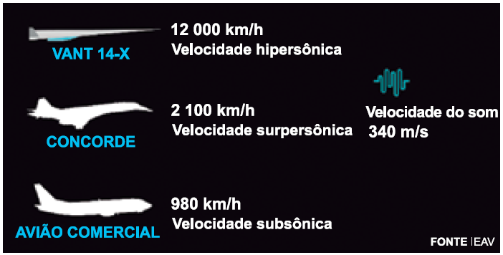

a) Mach 98.

b) Mach 35.

c) Mach 127.

d) Mach 7.

e) Mach 10.

**Questão-02 - (UERJ)** Em uma impressora a jato de tinta, gotículas de tinta com carga elétrica q atravessam um campo elétrico uniforme E de intensidade igual a 8105 N/C, sendo depositadas em uma folha de papel. Admita que cada gotícula tenha massa m = 3,210–9 g e adquira aceleração de 104 m/s2, durante a interação com o campo E. Desprezando a ação do campo gravitacional e a resistência do ar, determine a quantidade de elétrons em cada gotícula.

1. 25.000 elétrons
2. 35.000 elétrons
3. 250.000 elétrons
4. 300.000 elétrons
5. 320.000 elétrosn

**Questão-03 - (FM Petrópolis RJ)**

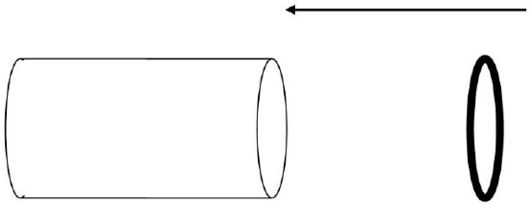

**Dado**: Coeficiente de dilatação linear do Alumínio  = 25,010–6 ºC–1

Em um equipamento industrial, um anel de alumínio deve ser encaixado em um cano, como mostra a Figura. Entretanto, à temperatura inicial de 20,0 ºC, os diâmetros externo do cano e interno do anel são iguais a 30,0 cm, o que impossibilita o encaixe. O anel é, então, aquecido, para que ele dilate até que seu diâmetro fique 0,500 mm maior, de forma a permitir o encaixe. Nesse contexto, a temperatura final do anel, em ºC, que proporcionou essa dilatação é de, aproximadamente,

a) 690

b) 62,0

c) 35,0

d) 87,0

e) 58,0

**Questão-04 - (FAMERP SP)** O sangue percorre as grandes artérias do corpo humano com velocidade aproximada de 30,00 cm/s, e os vasos capilares com velocidade de 0,05 cm/s. Supondo que o intervalo de tempo para certa massa de sangue ir de uma grande artéria até um vaso capilar seja de 30 s, essa massa de sangue será submetida, nesse deslocamento, a uma aceleração média, em valor absoluto, de aproximadamente

a) 0,05 m/s2.

b) 0,01 m/s2.

c) 0,10 m/s2.

d) 0,25 m/s2.

e) 0,50 m/s2.

**Questão-05 - (FM Petrópolis RJ)** A Tabela abaixo apresenta unidades de medida de diversas grandezas físicas. A coluna que apresenta apenas unidades de medida do Sistema Internacional de Unidades é a

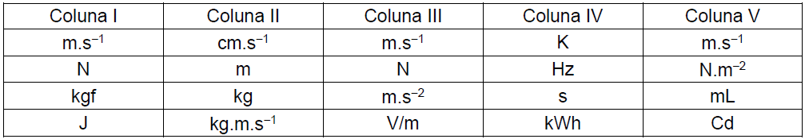

a) coluna I

b) coluna III

c) coluna V

d) coluna II

e) coluna IV

**Questão-06 - (UCB DF)** Um turista norte-americano é internado com febre de 39 ºC em certo hospital e deseja saber a própria temperatura em Fahrenheit, que lhe é mais familiar. Sabendo que a água congela em 32 ºF e ferve a 212 ºF, assinale a alternativa que contém o valor de temperatura a ser informado ao paciente.

a) 78,15 ºF

b) 102,2 ºF

c) 82,68 ºF

d) 124,8 ºF

e) 158,3 ºF

**Questão-07 - (FAMEMA SP)** Um motociclista, partindo do repouso, acelera uniformemente sua motocicleta até atingir uma velocidade desejada que, atingida, é mantida constante, de acordo com o gráfico. O deslocamento realizado pela motocicleta no período de tempo em que ela é uniformemente acelerada foi de

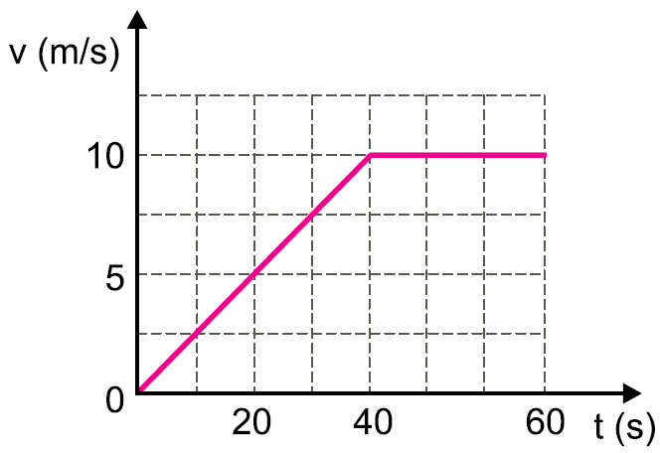

a) 200 m.

b) 500 m.

c) 400 m

d) 300 m.

e) 100 m.

**Questão-08 - (ENEM)** Por qual motivo ocorre a eletrização ilustrada na tirinha?

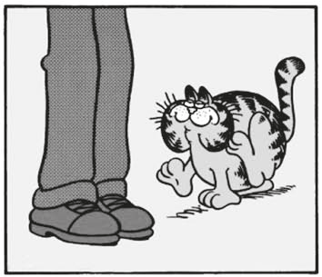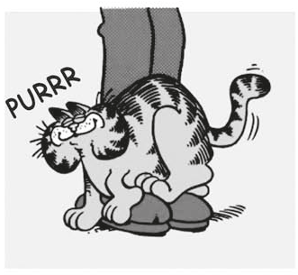

a) Troca de átomos entre a calça e os pelos do gato.

b) Diminuição do número de prótons nos pelos do gato.

c) Criação de novas partículas eletrizadas nos pelos do gato.

d) Movimentação de elétrons entre a calça e os pelos do gato.

e) Repulsão entre partículas elétricas da calça e dos pelos do gato.

**Questão-09 - (EPCAR EA Curso de Formação de Oficiais)** Dois termômetros idênticos, cuja substância termométrica é o álcool etílico, um deles graduado na escala Celsius e o outro graduado na escala Fahrenheit, estão sendo usados simultaneamente por um aluno para medir a temperatura de um mesmo sistema físico no laboratório de sua escola. Nessas condições, pode-se afirmar corretamente que

a) os dois termômetros nunca registrarão valores numéricos iguais.

b) a unidade de medida do termômetro graduado na escala Celsius é 1,8 vezes maior que a da escala Fahrenheit.

c) a altura da coluna líquida será igual nos dois termômetros, porém com valores numéricos sempre diferentes.

d) a altura da coluna líquida será diferente nos dois termômetros.

**Questão-10 - (FUVEST SP)** Dois balões negativamente carregados são utilizados para induzir cargas em latas metálicas, alinhadas e em contato, que, **inicialmente**, estavam eletricamente neutras. Conforme mostrado na figura, os balões estão próximos, mas jamais chegam a tocar as latas. Nessa configuração, as latas 1, 2 e 3 terão, respectivamente, carga total:

**Note e adote**:

O contato entre dois objetos metálicos permite a passagem de cargas elétricas entre um e outro.

Suponha que o ar no entorno seja um isolante perfeito.

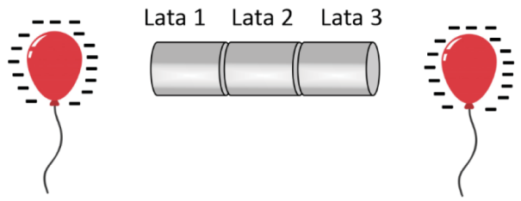

a) 1: zero; 2: negativa; 3: zero.

b) 1: positiva; 2: zero; 3: positiva.

c) 1: zero; 2: positiva; 3: zero.

d) 1: positiva; 2: negativa; 3: positiva.

e) 1: zero; 2: zero; 3: zero.

**GABARITO:**

**01) Gab**: E

**02) Gab**: C

**03) Gab**: D

**04) Gab**: B

**05) Gab**: B

**06) Gab**: B

**07) Gab**: A

**08) Gab**: D

**09) Gab**: B

**10) Gab**: D